Композиция 39. Мàндала
для p-no (2), sx., org. (elettrico), perc. (2), v-c., cmb, fl. (1983)

Фактуроформа на уровне всего сочинения
– двойной фактуротематический канон.
Панкомпонентная форма – многозначная вариационная:
1-е значение – "контрастно-полифонические четырехтемные алеаторические вариации с континуальной стреттно-циклической трехчастной структурой";
2-е значение – многотемные middle-вариации – вариационная трехчастная форма, все темы которой появляются в середине вариационного процесса;
3-е значение – двойной фактуротематический канон
4-е значение – "серийная композиция", в которой серийный принцип проявляет себя в определенном порядке появления "тем-микроквадратов" (фактуротем) и "вариаций-микроквадратов" сочинения, и его "повторении" – после серийно-комплементарного проведения этих микроквадратов – в ракоходном варианте. Данный принцип действует во всех четырех тематически самостоятельных пластах музыкальной ткани.
Контрастно-полифонические четырехтемные алеаторические вариации с континуальной стреттно-циклической трехчастной структурой ^{Схема 1} (1-е значение)

стр. партитуры: 4-19 19-24 24-25
части: I-я часть II-я часть III-я часть

Контрастно-полифоническое содержание этих вариаций обусловлено действием в музыкальной ткани четырех "голосов-пластов", в каждом из которых разрабатывается своя фактуротема ^{Пример 1}.
Наличие в вариациях трехчастной структуры связано с образованием в этих пластах трех разделов с относительно разной техникой варьирования.
Континуальность и стреттно-циклическая композиционная структура сочинения – результат применения в нем сквозного и разновременного перехода из одной части в другую на уровне отдельных "голосов-пластов" ^{Пример 2} .
Все части вариационного цикла имеют как общее, так и различное в своем содержании. Если к первому можно отнести сходство их микрофактурного, гармонического (звукоряды, интервальные группы и созвучия) и ритмоформульного материала, а также вариационно-алеаторическую технику, то ко второму – прежде всего, применение в каждой из частей относительно разных методов этой техники.

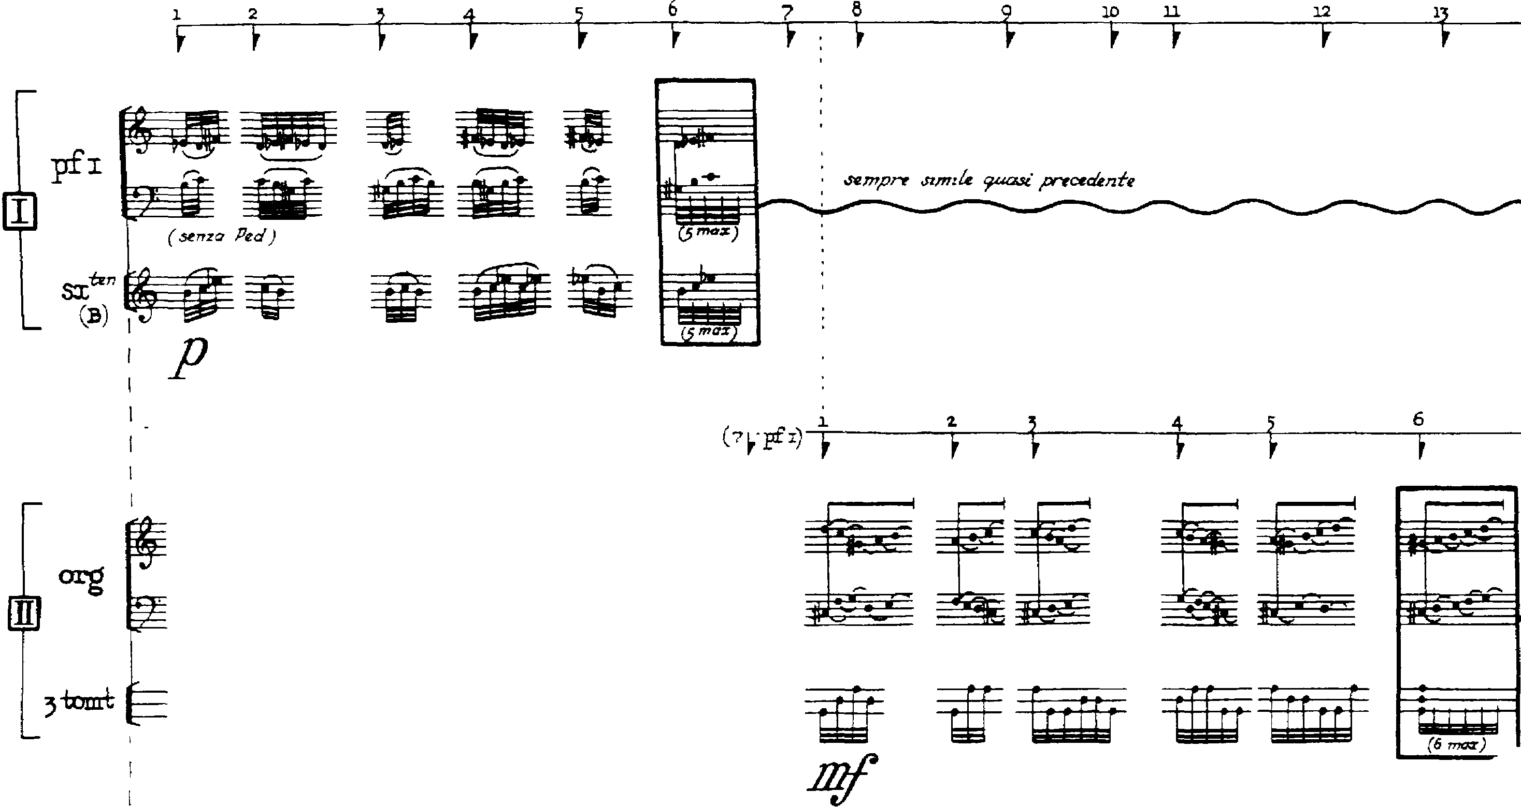
  - (в книге № 122)

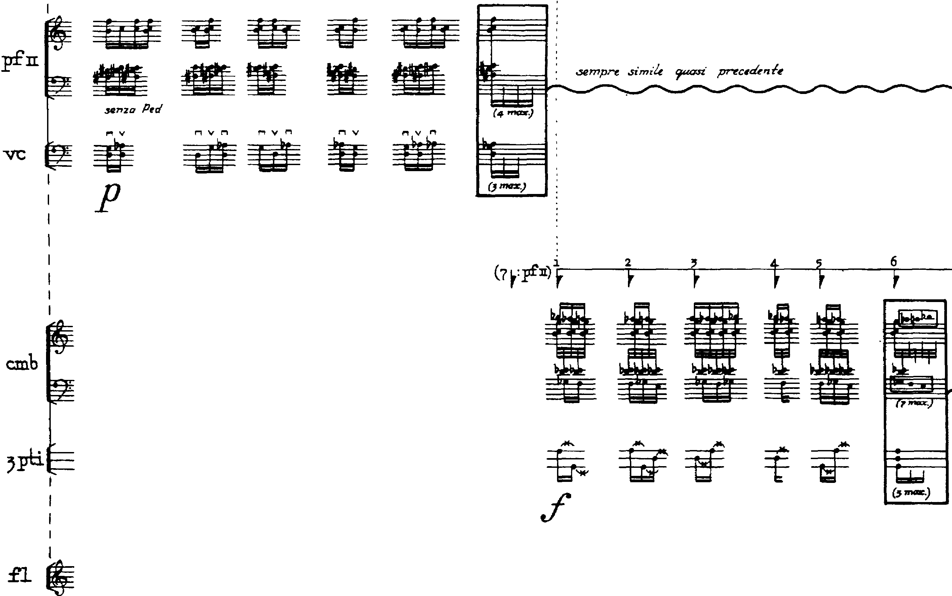
3-я и 4-я темы
Композиционная стретта – конец 1-й части и начало 2-й (термин Т.В. Шевченко)
  - [стреттное проведение четырех макротем II-й части]

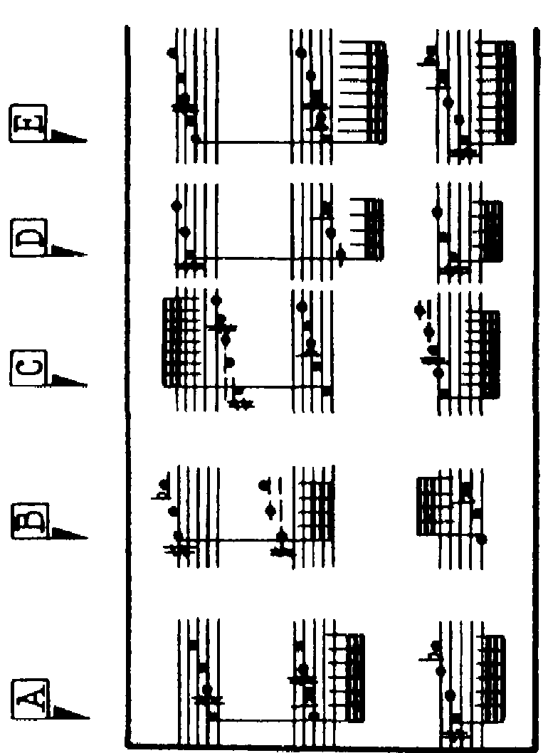
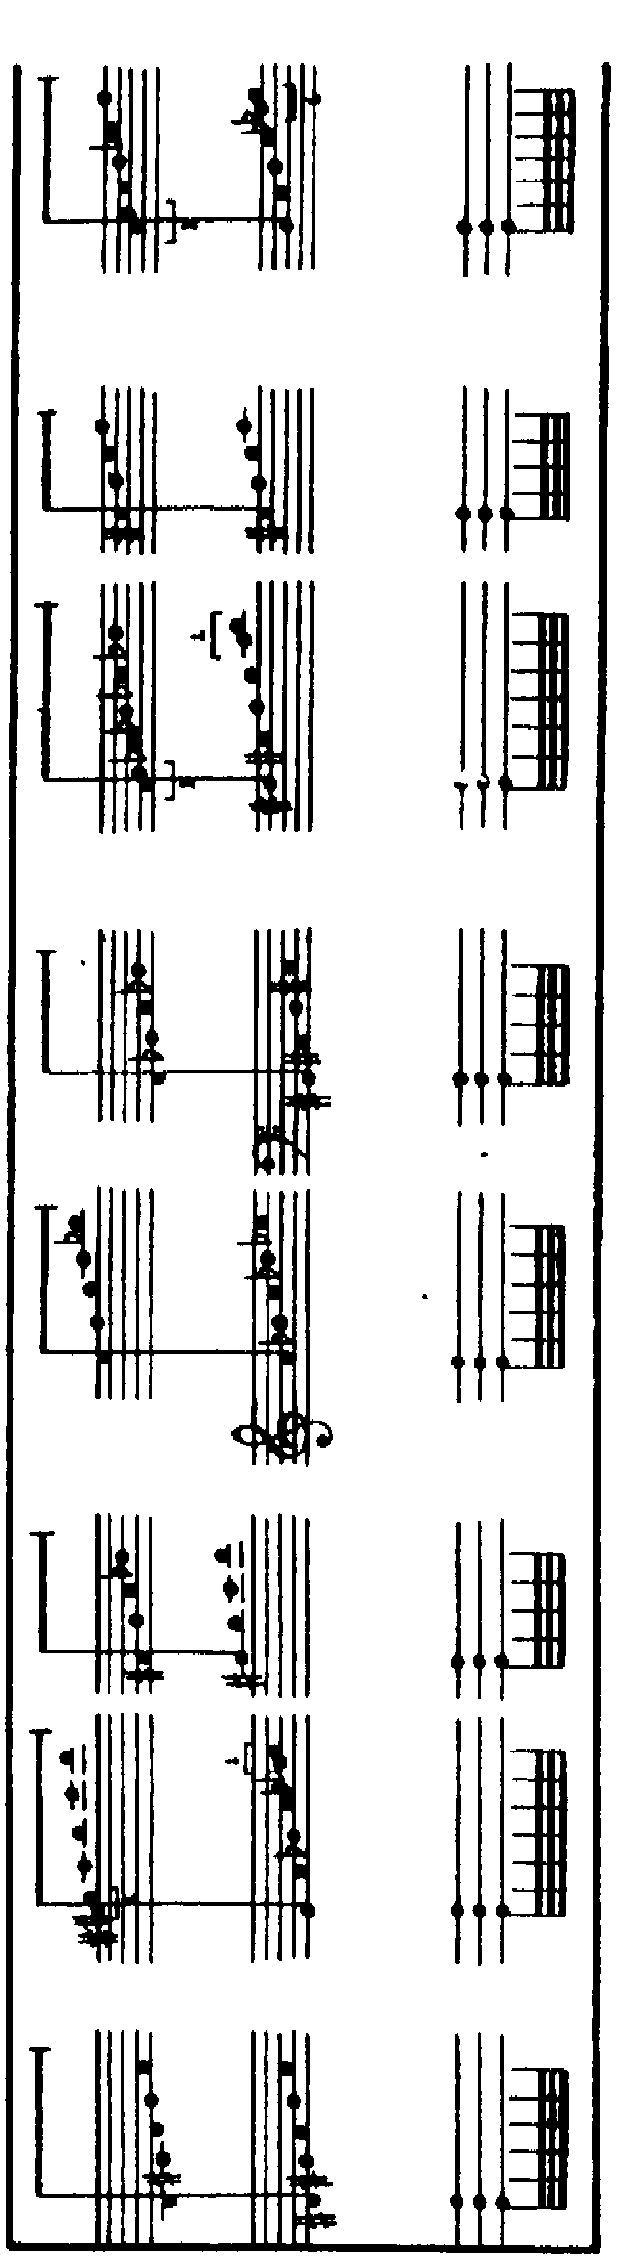
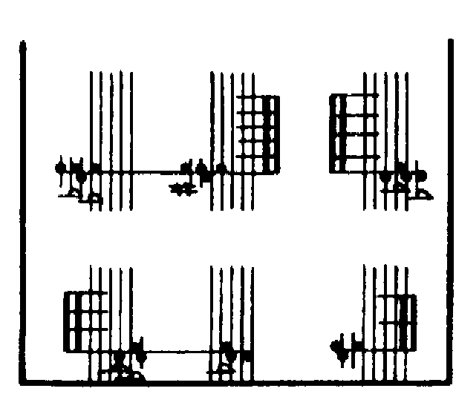
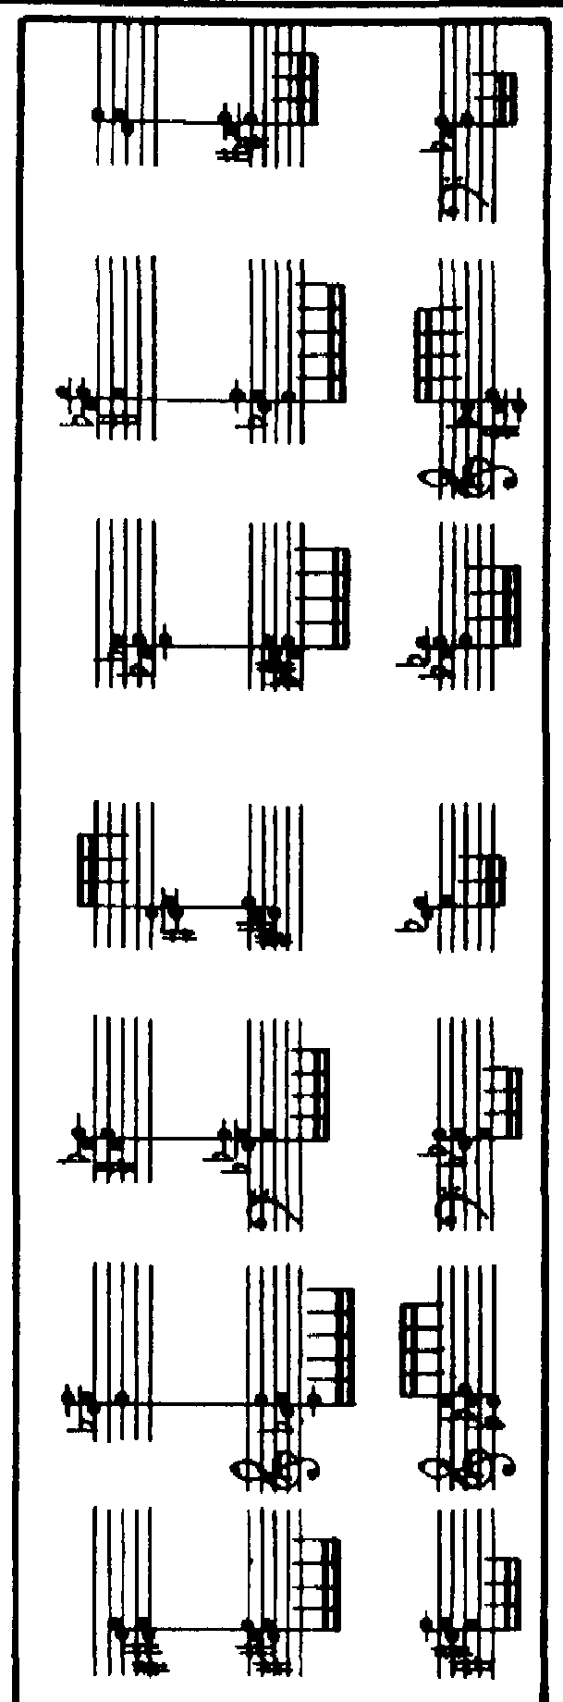
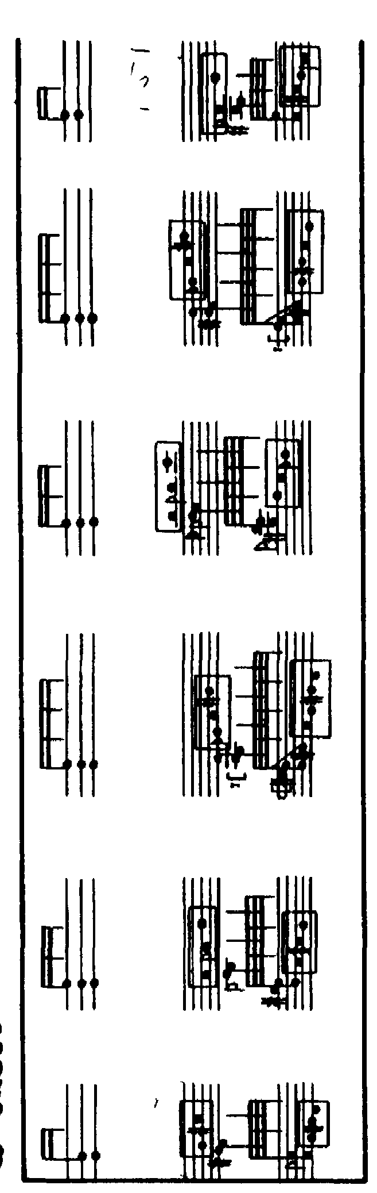

Многотемные middle-вариации (2-е значение)
Структура таких вариаций содержит три относительно самостоятельных раздела. Первый раздел – это группа вариаций на еще не появлявшиеся темы – так называемые, "предтематические вариации", второй раздел – изложение самих тем ^{Пример 3}, третий – новая группа вариаций на эти же темы –"посттематические вариации".
В первом разделе последовательно в качестве отдельных микротем варьируются 2-й – 8-й сегменты "тем-макроквадратов", появляющихся в среднем разделе, а в роли тематического материала второй группы вариаций выступают только первые сегменты этих "тем-макроквадратов". В результате форма первого раздела может быть определена как "предтематические семерные алеаторические вариации", а форма третьего раздела как "посттематические однотемные".

Двойной фактуротематический канон (3-е значение)
Контрастно-полифоническая музыкальная ткань содержит два макропласта, каждый из которых выстроен как фактурный канон: верхний пласт – имитация "линеарно-мелодической фактуры", нижний – "аккордовой". Канон относительно свободный, что обусловлено возможностью алеаторической перестановки отдельных сегментов тем-квадратов, микрофактура которых имеет определенные отличия в своей протяженности.

Форма отдельных частей
Каждая из частей сочинения выстроена как четырехтемные алеаторические вариации.
Первая часть
Четыре темы вариаций представлены в партитуре в виде четырех алеаторических микроквадратов ("темы-микроквадраты") с относительно разным векторным, гармоническим, ритмическим, тембровым и, отчасти, динамическим решением. Все квадраты на уровне своего звукового и регистрового содержания имеют трехслойную структуру, а на тембровом уровне – двухслойную.
Роль вариаций на каждую из четырех тем выполняют семь разделов первой части, в которых обновляется число тонов в отдельных сегментах "тем-микроквадратов", их позиция и расположение относительно друг друга ("вариации-ротации"), но при этом, как правило, сохраняется ритмика и фактурный рисунок начального "микроквадрата-темы".

Вторая часть
В отличие от первой части, в роли тем второй в каждом "голосе-пласте" используются уже алеаторические не микро-, а макроквадраты, но с тем же (!) тембровым решением.
Содержание каждой из таких "тем-макроквадратов" – это ракоходная последовательность, в которую входят "тема-микроквадрат" первой части и начала всех вариаций на нее .
Все "темы-макроквадраты" в разное время появляются сразу после завершения последней из вариаций первой части ^{Пример 3}.

Третья часть
Темы этой части сочинения, как и первой – это "микроквадраты". Подобно второй части, она также возникает не сразу, а в виде композиционного стретто. Однако в отличие от второй, ее "стреттное начало" подчеркнуто применением нового тембра – flauto, приносящего с собой также и новую микрофактуру – "трехоктавное арпеджио" (по звуку "до"), на фоне которой еще звучат последние вариации второй части. Собственно начало третьей части – это момент динамического единства всех исполнителей – fff.
Гармония
Звукорядный материал "предтематических вариаций"
В каждом из четырех "голосов-пластов" используются разные звукоряды:
- 1-й пласт (piano, saxophono tenore) – трихорды со структурой 1.3 (в целом – 1.3.2.3.1);
- 2-й пласт (organo elettrico, 3 tom-toms) – пентахорды со структурой 1.2;
- 3-й пласт (piano prepared, violoncello) – трихорды со структурой 1.5;
- 4-й пласт (cembalo, 3 piatti sospesi) – хроматические гексахорд и пентахорд (в целом – одиннадцатитоновый хроматический ряд).
Звукоряды каждой из "тем-микроквадратов" в последующих вариациях частично обновляют свой тоновый состав и позицию (напр., трихорд верхнего голоса партии первого фортепиано имеет следующие позиции: "микротема" – d-es-fis; 1-я вар. – a-b-cis-d; 2-я вар. – b-cis-d-f-ges; 3-я вар. – d-es-fis-g; 4-я вар. – h-c-dis-e-g; 5-я вар. – cis-d-f; 6-я вар. – gis-h-c-dis-e; 7-я вар. – fis-g-b).

Принципы гармонической организации:
  - алеаторический (вся ткань),
  - сонорный (вся ткань),
  - модальный (каждый из пластов),
  - техника интервальных групп (только гармонические пласты).
Модальный принцип действует на звукорядном уровне (= тономодусов) и на уровне интервальных групп (модусы интервальных групп).
Алеаторический принцип применяется на уровне всего гармонического материала.
Сонорный принцип проявляется и на уровне отдельных пластов музыкальной ткани и всех пластов в одновременности. При этом в первом и втором пластах образуется микрополифоническая свободно-имитационная сонорика, в третьем и четвертом – аккордовая сонорика, а в целом – контрастно-микрополифоническая (отношения двух макропластов: 1-й + 2-й и 3-й + 4-й).

Фрагмент из книги «Современные черты композиции Виктора Екимовского». Монографическое исследование. Москва-2003 . ISBN 5-93994-002-1. © Шульгин Дмитрий Иосифович, 1983-2000 гг. (полный вариант книги см. на сайте Д.И. Шульгина: http://dishulgin.narod.ru).
Вариационная форма, тема (темы) которой расположены в середине вариационного процесса. Такого рода форма представляется третьим – промежуточным – видом вариационной формы, стоящим между предтематическими вариациями (вариациями на тему, появляющуюся в конце сочинения) и посттематическими (= традиционными – вариациями на тему, появляющуюся в начале сочинения).
Алеаторика в "Мàндала" применяется в следующих вариантах: 1-я часть – всем исполнителям предоставлена полная свобода в перестановке звуков "тем-квадратов", в увеличении или уменьшении числа этих звуков, но при этом не разрешено добавлять к ним новые по высоте тоны. Ограничены также ритмический и динамический материалы и число возможных микровариаций в рамках тем-квадратов и последующих "макровариациях". Предлагаемая композитором в начале сочинения ротационная работа с отдельными сегментами "тем-микроквадратов" и его разрешение на применение других вариантов работы с ними, приводят к образованию в самих темах и последующих вариациях местных микровариационных циклов с исключительно мелкими композиционными разделами – "вариациями-сегментами"; 2-я часть – всем исполнителям разрешена свободная перестановка уже не отдельных звуков, а более крупных их групп – "сегментов-микроквадратов", входящих в состав общей "темы-макроквадрата" (подробнее о содержании материала второй части см. в основном тексте работы); 3-я часть – здесь вновь повторяется алеаторическая техника первой части. Таким образом на уровне техники письма складывается "трехчастная алеаторическая форма".
Кроме того, в первых двух частях этого цикла применен и одинаковый принцип постепенного вступления всех голосов-пластов.
Для каждого из четырех слоев музыкальной ткани используется одновременно, как правило, три разных динамических единицы. Исключение – применение в трех слоях "p" , а в четвертом "mf" на 11 стр. партитуры c внетактовой ритмической организацией), только "f" во всех слоях на 16 стр.
В качестве первого компонента этой последовательности используется новый сегмент-вариация на тему-микроквадрат первой части. Наряду с функцией темы для новых вариаций, эти макроквадраты выполняют по отношению к предыдущему материалу сочинения и функцию концентрированных зеркальных реприз-код. Как и в первой части, в каждой из "тем-макроквадратов" и вариациях на них используются одновременно всегда три разных динамических единицы (исключение – Кода, где применяется "fff " одновременно во всех четырех слоях музыкальной ткани).
Весь звуковой состав начального алеаторического квадрата 3-го пласта образует тоноряд 1.1.2.1.1.2.1.1 – аis-h-c-d-dis-e- (fis – возможный тон) -g-as. Использование только большой и малой секунд в его структуре указывает на интервальное родство этого тоноряда с пентахордами второго.

